1

Analyse et conception de l'objet technique

Nom : | Prénom : | Date :
................................................... | ............................................... | .................................
Evaluation

Elève Professeur
Compétence visée:
5.1.1- Identifier les fonctions assurées par un objet technique

Quels sont les types de constructions que l'on trouve autour du collège ?

Nous avons effectué une sortie pour découvrir quelques infrastructures autour du collège. Tu vas présenter sur un document les photos que tu as pu prendre (stockées sur le réseau dans « Groupes/5g(ta classe)/travail/(ton groupe) ».
Une sélection de photos est aussi à ta disposition dans « commun/Elève/Techno/5ème/environnement collège/photos ».
Le tableau pour recenser les constructions se nomme « Fiche élève séance1 » et se trouve dans « commun/Elève/Techno/5ème/environnement collège/photos ».



Tu vas ensuite situer ces éléments sur la carte ci dessous. Pour être plus précis tu peux utiliser ton poste informatique, lancer Google Earth ou Géoportail et trouver la commune de Génelard.
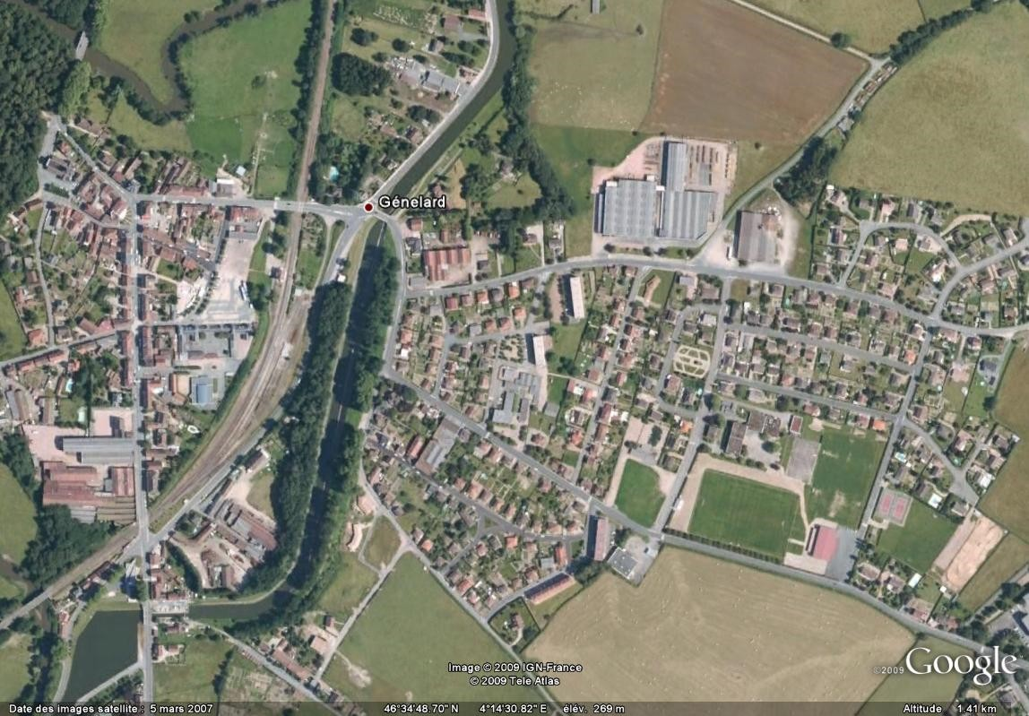
J'en conclus que :
.......................................................................................................................................................
…...................................................................................................................................................

Nom : | Prénom : | Date :
................................................... | ............................................... | .................................

Quels sont les types de constructions que l'on trouve autour du collège ?

 | Photo | Nom | Usage ou fonction | Type d'ouvrage  (bâtiment, ouvrage d'art, aménagement extérieur)
1
2
3
4
5
6
7
8

Document d'aide à la correction
Document Professeur

1

Analyse et conception de l'objet technique
A

Compétence visée:
5.1.1- Identifier les fonctions assurées par un objet technique

Quels sont les types de constructions que l'on trouve autour du collège ?

1
11
2
3
12
4
5
6
7
8
9
10

 | Photo | Nom | Usage ou fonction | Type d'ouvrage  (bâtiment, ouvrage d'art, aménagement extérieur)
1 | 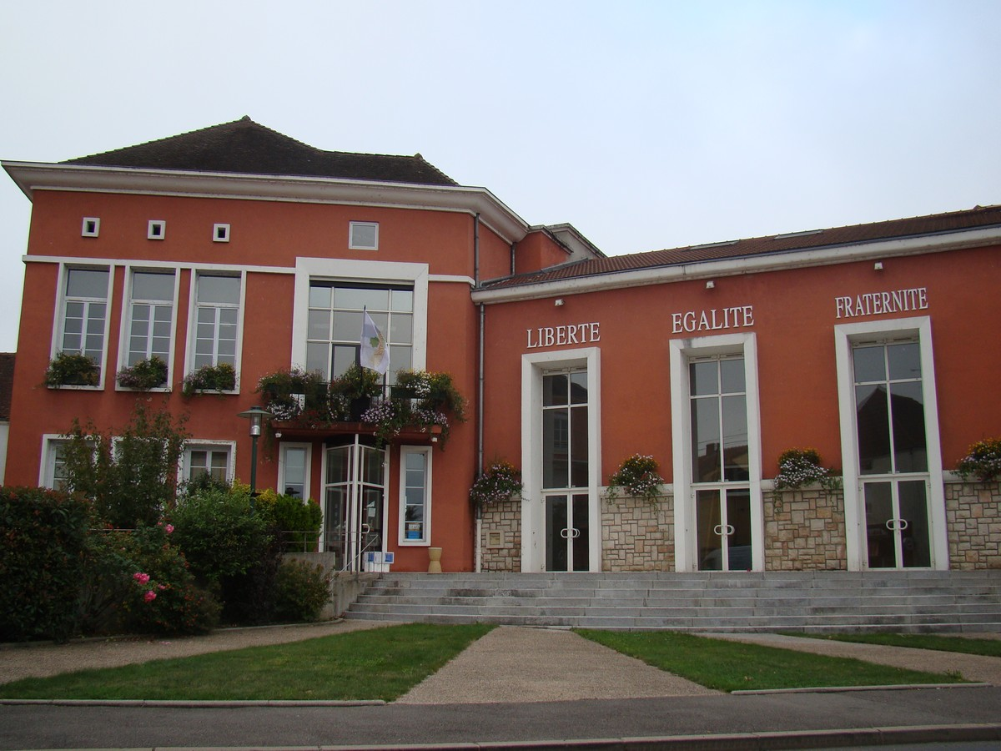 | Mairie | Permettre aux habitants des démarches administratives (état civil...), actions sociales, administrer la commune... | Bâtiment
2 | 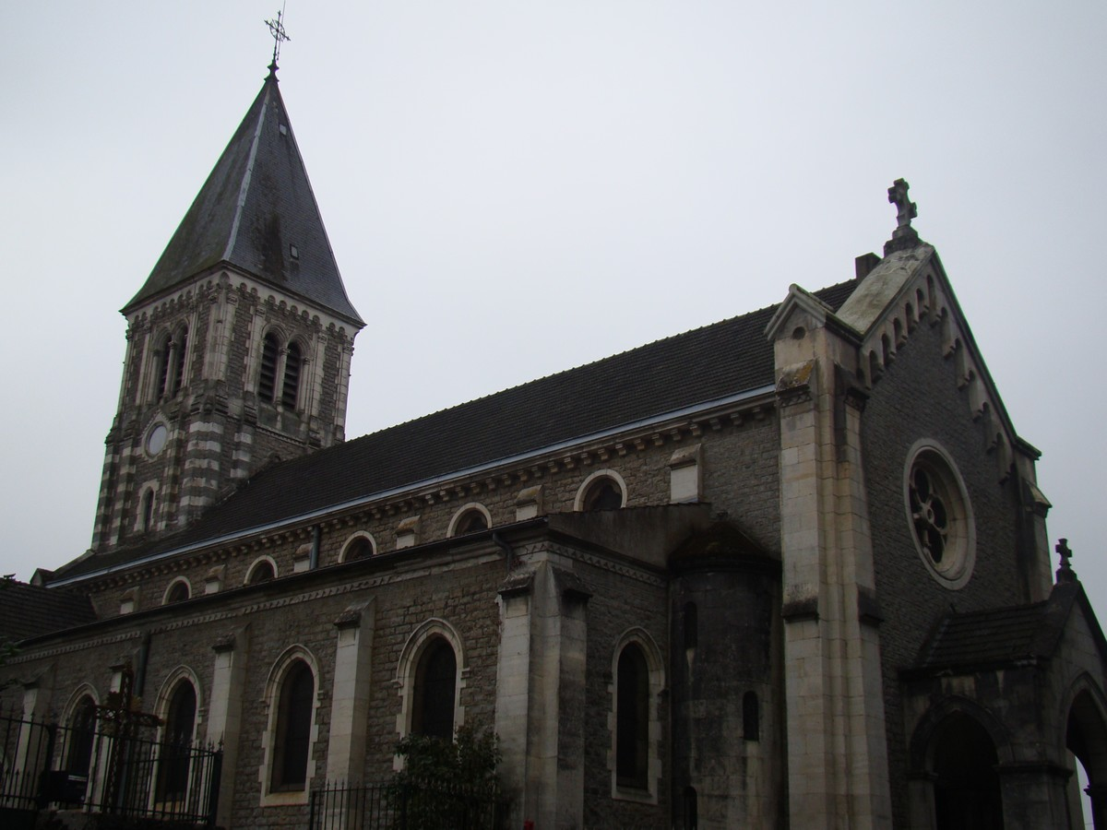 | Eglise | Lieux de culte | Bâtiment
3 | 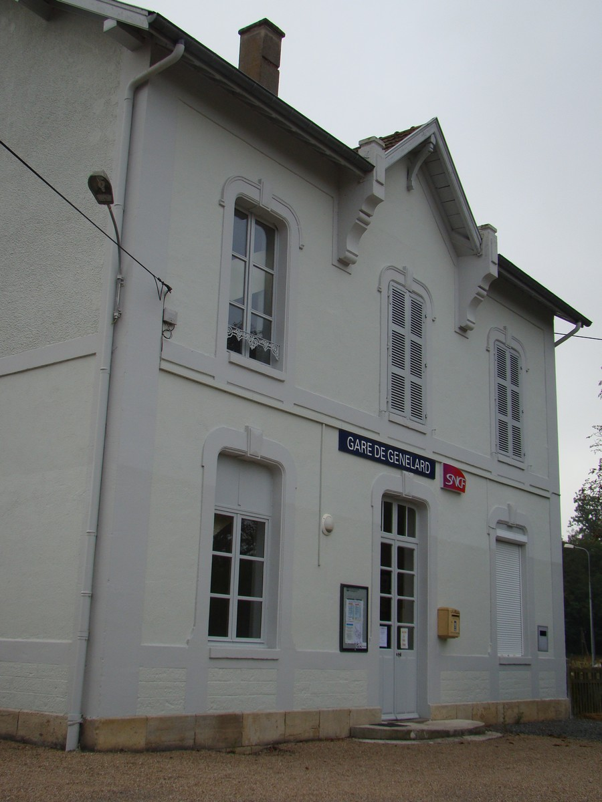 | Gare | Voie de communication,  permettre aux habitants l'utilisation des chemins de fer | Bâtiment
4 | 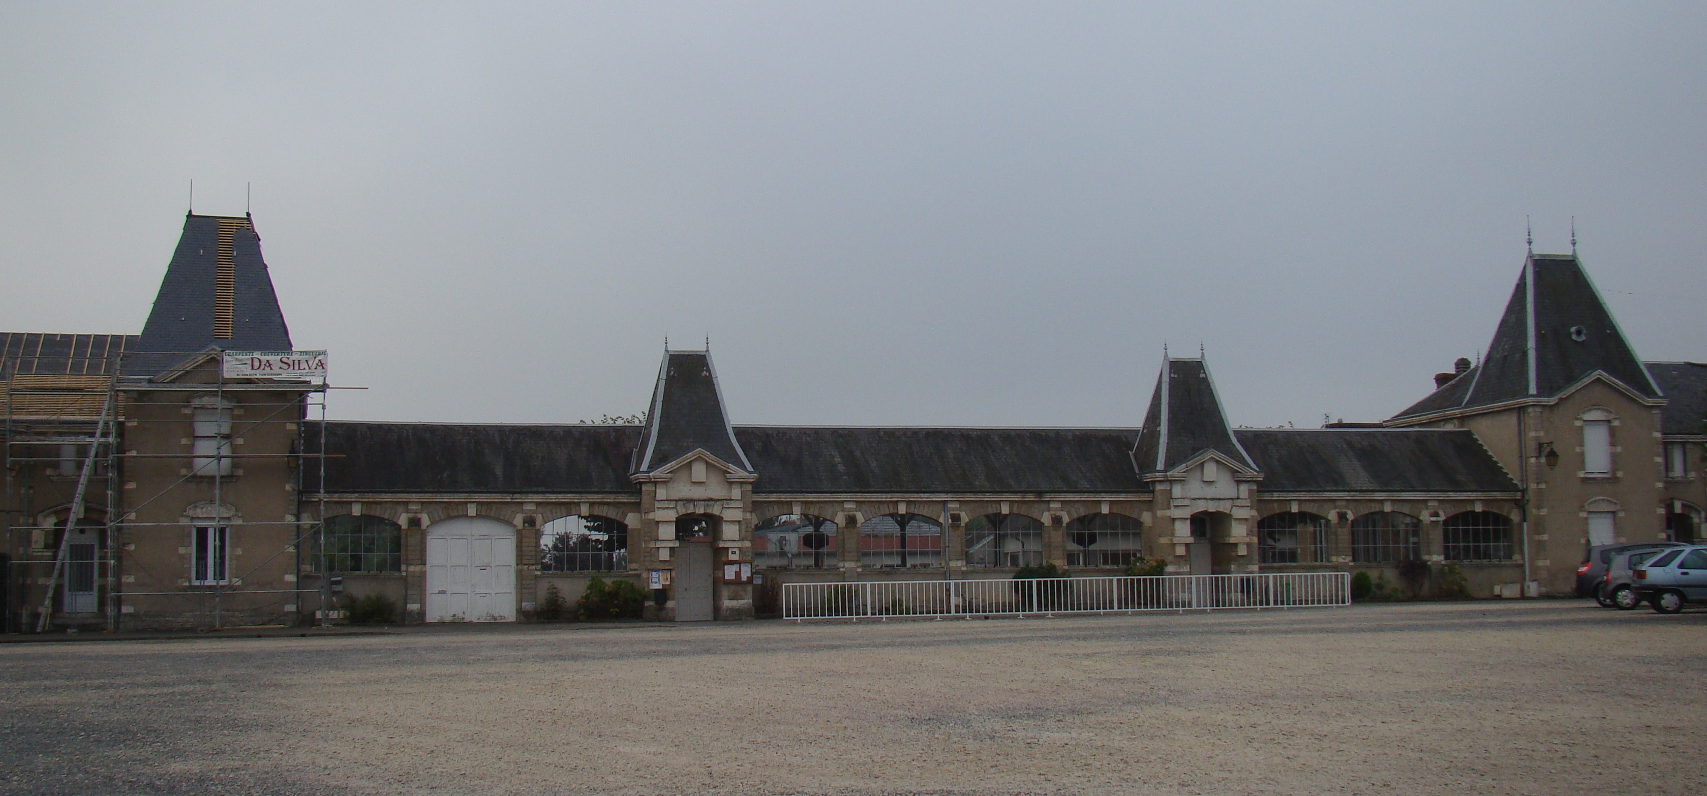 | Ecole  &  Champ de Foire | Accès à l'enseignement  Lieux de manifestation (foire, fêtes, marchés...) | Bâtiment  &  ouvrage d'art
5 | 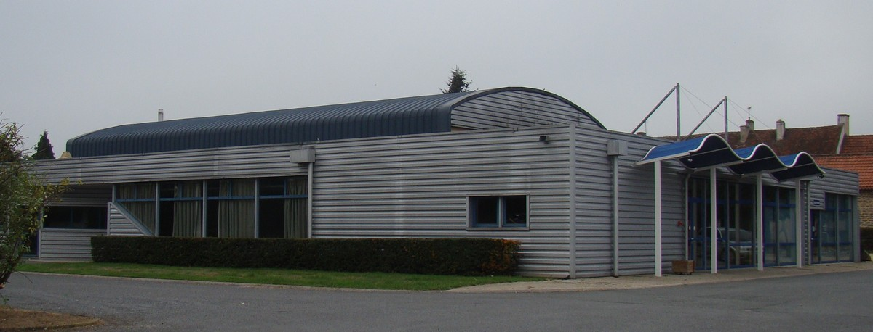 | Bibliothèque  &  Salle des fêtes | Espace public, permettre aux habitants un accès à la culture  Permettre de se distraire | Bâtiment
6 | 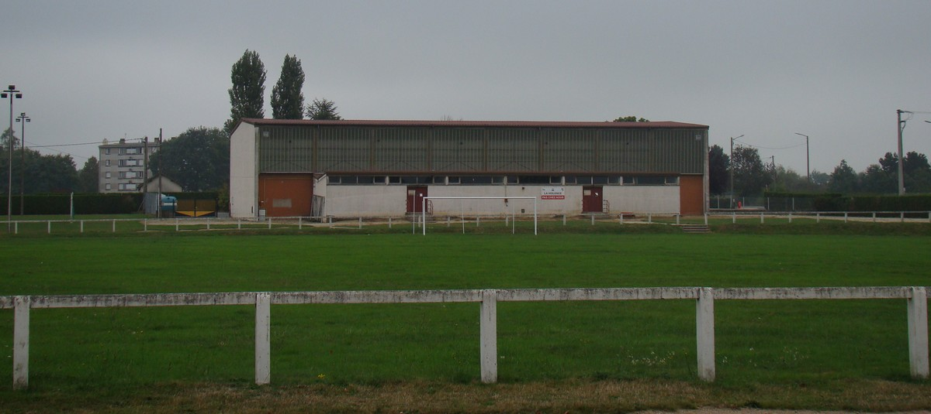 | Cosec  &  stade de foot | Équipement collectif, développer les pratiques sportives | Bâtiment  Aménagement extérieur
7 | 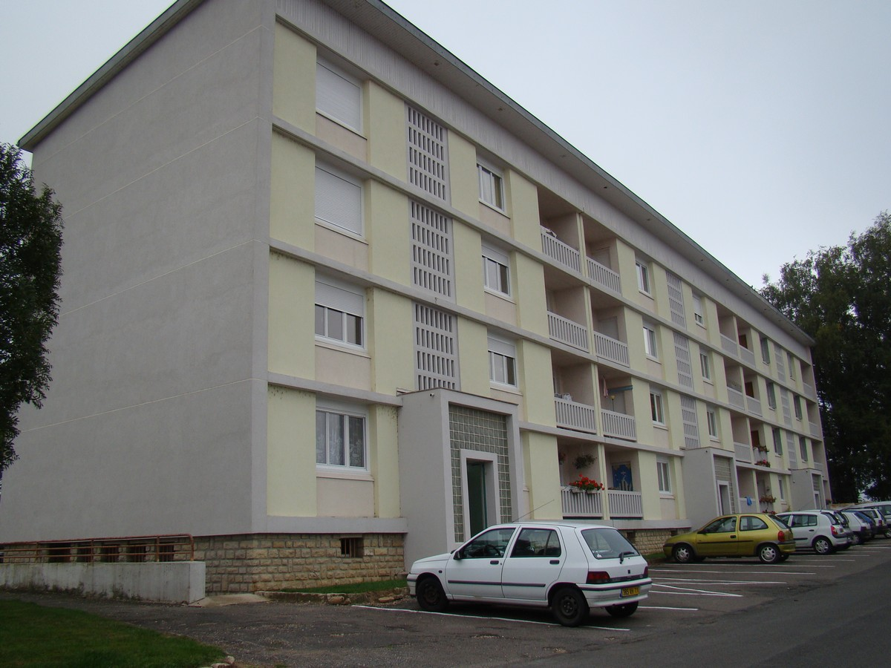 | HLM | Habitations collectives à Loyers Modérés | Bâtiment
8 | 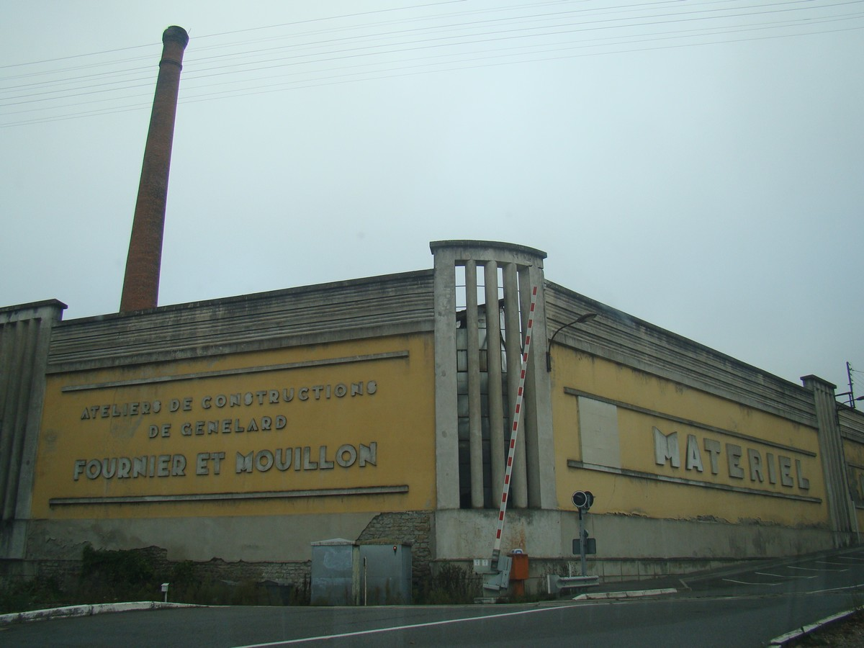 | Usine Fournier Mouillon | Local industriel | Bâtiment
9 | 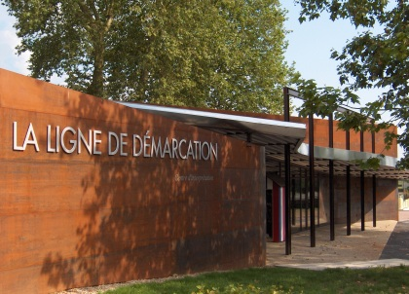 | Musée de la ligne de démarcation | Lieux de souvenir | Bâtiment
10 | 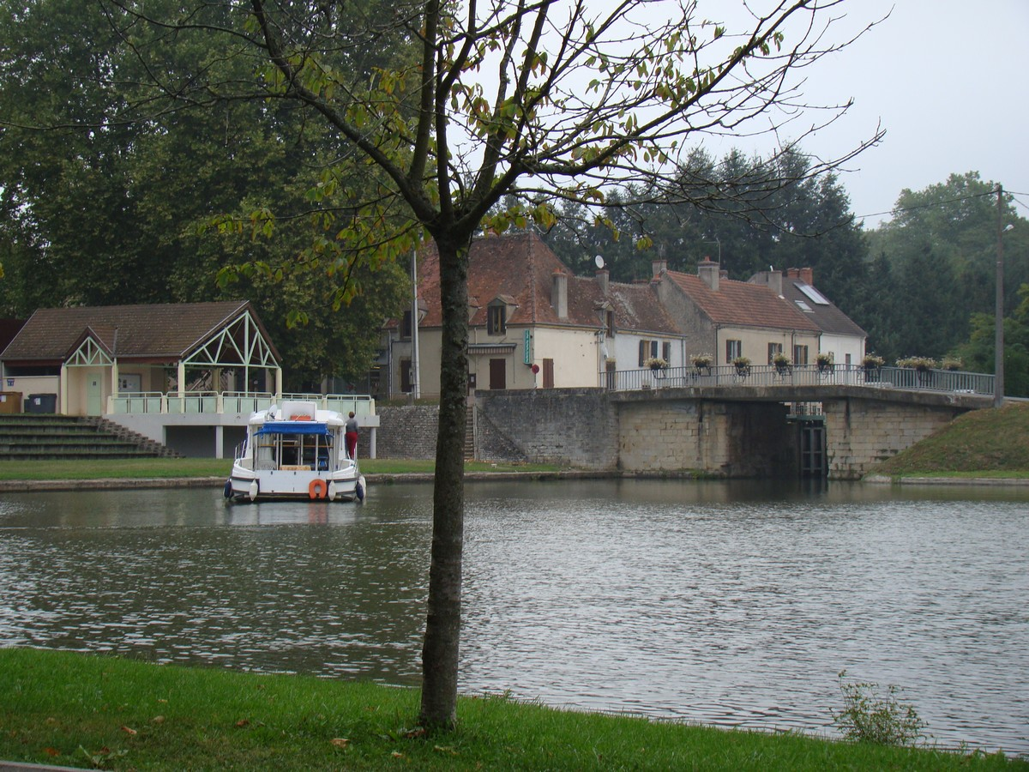 | Bassin et écluse du canal du centre  Pont | Voie de communication, permettre la navigation  Permettre le franchissement du canal | Ouvrage d'art
11 | 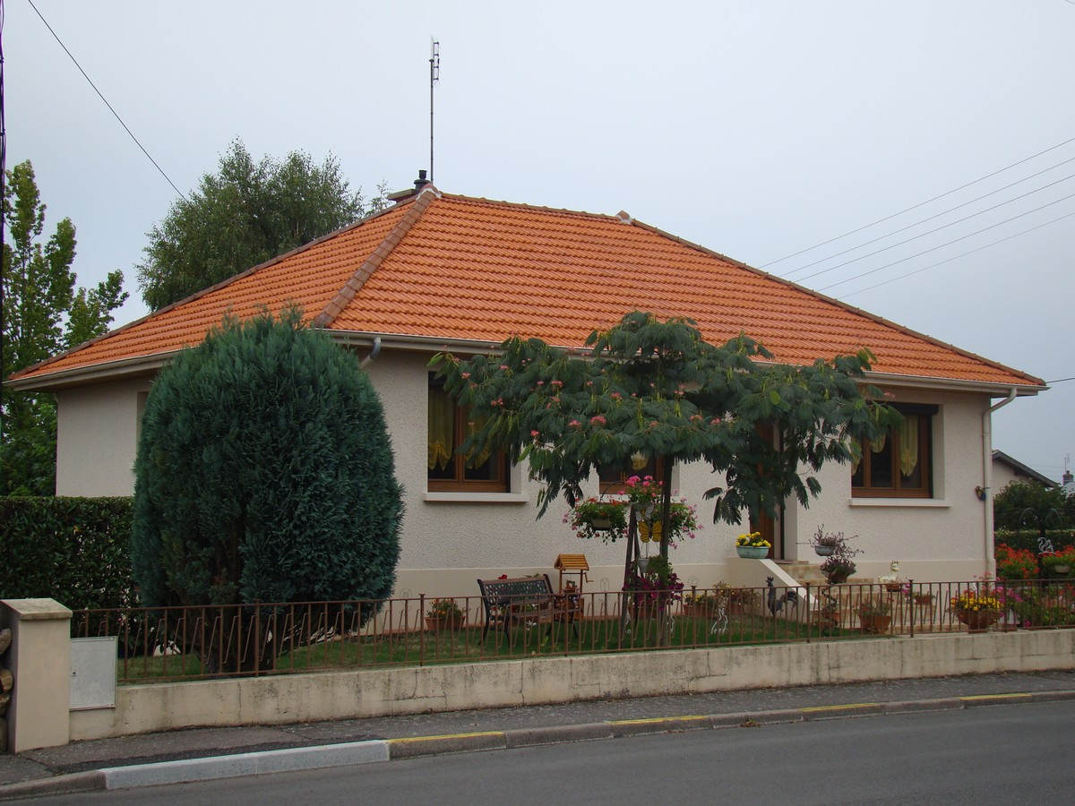 | Maison | Habitation individuelle | Bâtiment
12 | 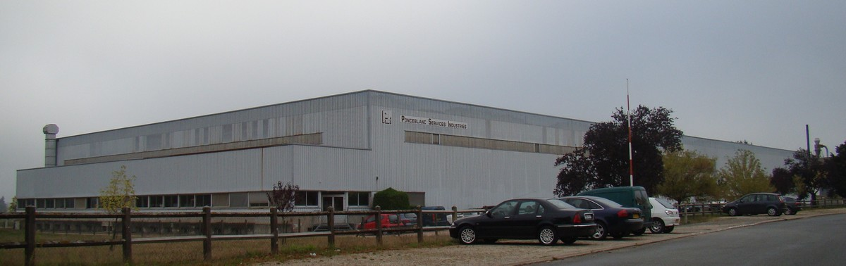 | Usine Ponceblanc | Local industriel | Bâtiment

